**VII ENCONTRO DE EXTENSÃO UNIVERSITÁRIA DA UNIVERSIDADE FEDERAL DE CAMPINA GRANDE**

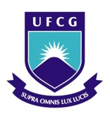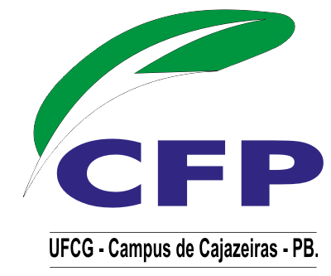

**REAPROVEITAMENTO DE MATÉRIA ORGÂNICA (LIXO UNIDO) E ÓLEO VEGETAL USADO EM PROCESSOS DE FRITURA PARA A OBTENÇÃO DE BIOGÁS E SABÃO COMERCIAL**

Luciano Leal de Morais Sales

Luislândia Vieira de Figueredo

Rosângela Ferreira de Souza Santos

Edilânia Trajano de Souza

Este trabalho visa trabalhar a consciência ambiental e as técnicas de sustentabilidade dos catadores de materiais recicláveis da Associação de Catadores de Materiais Recicláveis de Cajazeiras - PB (ASCAMARC), através do aproveitamento do óleo velho do R.U. do CFP/UFCG para fabricação de sabão comercial. Para tanto, realizou-se visitas as escolas para mostrar a valorização do estudo na vida e recolher os materiais recicláveis gerados em suas residências. Além disso, encontros semanais com os catadores de matérias recicláveis, para aprimorar a técnica de fabricação do sabão comercial e treiná-los para as questões ambientais, através de palestras explicativas. Um adicional do projeto foi a inserção de essências naturais da região, aplicada ao sabão para fornecer cheiro e propriedades farmacêuticos quando possível. A experiência demonstrou que todos se beneficiam com este tipo de ação. Diante do exposto, verificou-se que cerca de 80% dos associados se mostraram satisfeitos com o projeto, pois além de ser uma fonte de renda extra, ainda ajuda a diminuir os impactos ambientais e melhorar a qualidade de vida das pessoas.

Palavras Chaves: **Consciência ambiental, Reciclagem, Sustentabilidade, Óleo Vegetal.**